LAPORAN KINERJA PEKANAN TENAGA PENDIDIKAN DAN KEPENDIDIKAN
SMK ASYSAAKIRIN
Nama : Rokhmatul Zannah ,S.Pd
Jabatan/Tugas : Guru Mapel Mulok Basa Sunda dan Seni Budaya
Tanggal : 22 s/d 26 Juni 2026
No | Hari/Tanggal | MATERI YANG DISAMPAIKAN | Hambatan dikelas | Analisis Tindak Lanjut | Dokumentasi
1 | Senin 22 Juni 2026 | Pengolahan Nilai Raport
2 | Selasa,23 Juni 2026 | Verifikasi Data siswa penerima PIP ke BNI |  |  | 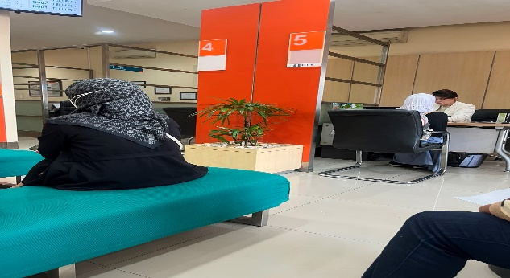
3 | Rabu 24 Juni | -
4 | Kamis ,25 Juni 2026 | -
5 | Jumat,26 Juni 2026 | Kegiatan Parenting dan Pembagian Raport kls X & XI |  |  | 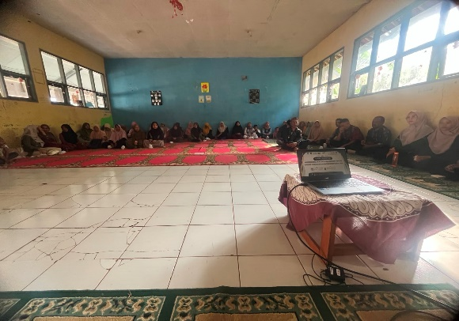
Rencana Materi Pekan Depan
Libur Sekolah dan Piket PPDB
KEGIATAN DILUAR TUPOKSI TUGAS

Yang Membuat,
ROKHMATUL ZANNAH

